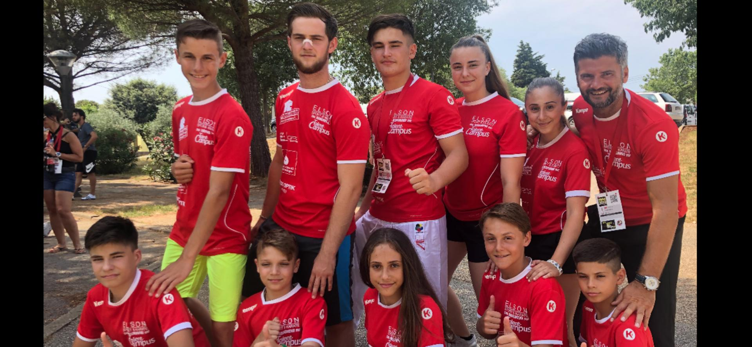
Sehr geehrte Damen und Herren

Wir würden uns über folgenden Zeitungsbericht freuen.

Erfolge am K1 Youth League in Umag, Kroatien

Nach einer sehr dichten, intensiven und erfolgreichen Turnierphase im 1. Semester 2019 fand der letzte Wettkampf in Umag Kroatien statt.
An diesem K1 Youth League Turnier mit ca. 2600 Teilnehmern trifft sich jeweils die Weltspitze im Karate. Alle Athleten zeigten ausserordentliche Leistungen in ihren Kategorien und sind um einige Erfahrungen reicher geworden.
Für zwei Athleten reichte es für eine Platzierung. Niccolo Sanarica U14 -50kg 7. Platz und Nina Poljak U16 +54kg erkämpfte sich den 11. Platz. Herzliche Gratulation.
Anschliessend an das Turnier findet nun das Trainingslager sowie Schwarzgurtprüfungen in Kroatien statt. Danach haben alle Athleten eine Pause verdient.
Wir freuen uns jetzt schon auf das 2. Turniersemester 2019.

